Tugas 3
Implementasi AI untuk Manajemen SDM – Automated Minimum Scorer for Candidates

Arief Rachman Apriansyah - 0110224166
Grup 3
TEKNIK INFORMATIKA 2024

Sekolah Tinggi Teknologi Terpadu Nurul Fikri
Depok
2026

1. Pendahuluan

1.1 Latar Belakang
Proses penyaringan CV secara manual membutuhkan waktu dan rentan terhadap penilaian yang tidak konsisten, terutama ketika jumlah pelamar banyak. Tugas ini membangun otomasi di n8n yang mendeteksi CV baru, mengubahnya menjadi teks bersih, menilainya dengan AI, lalu mengirim ringkasan hasil seleksi ke Telegram perekrut. Kasus yang digunakan adalah seleksi kandidat tenaga pengajar IT (instruktur/trainer).

1.2 Tujuan
- Mendeteksi CV (PDF) baru yang diunggah ke folder Google Drive "Upload CV" secara otomatis.
- Mengonversi PDF menjadi teks dan membersihkannya menggunakan JavaScript dan Regex.
- Meminta AI (Google Gemini) mengekstrak keyword kompetensi dan memberi skor dalam format JSON valid.
- Mem-parsing keluaran AI dan mengirim ringkasan terstruktur (Nama, Skill, Skor) ke Telegram.

1.3 Alat dan Layanan
Komponen | Keterangan
n8n | Platform otomasi workflow (nama workflow: "Tugas 3 - Automated Minimum Scorer for Candidates")
Google Drive | Penyimpanan CV; folder Tugas3 › Upload CV
Google Gemini | Model Gemini Flash Lite melalui credential Google Gemini (PaLM) API, temperature 0,2
Telegram Bot | Bot RiansPracticeBot untuk mengirim notifikasi ke perekrut

2. Rancangan Workflow
Workflow terdiri atas sembilan node yang berjalan berurutan dalam empat tahap, mengikuti rancangan pada modul. Perbedaannya: konversi PDF menggunakan node bawaan n8n (Download file dan Extract From File), bukan PDF.co, sehingga tidak membutuhkan API key tambahan.
Tahap | Node | Fungsi
1 | Google Drive Trigger | Memantau folder Upload CV setiap menit dan memicu workflow saat ada file baru
1 | Download CV (PDF) | Mengunduh file PDF yang terdeteksi sebagai data biner
1 | Extract PDF to Text | Mengekstrak teks dari PDF
2 | Clean HTML (Code) | Membersihkan tag, metadata, nomor halaman, entity HTML, dan spasi berlebih dengan Regex
3 | Scoring Kandidat + Gemini | AI menganalisis teks CV dan menghasilkan keyword serta skor dalam JSON
3 | Parse JSON from AI (Code) | Mengambil blok JSON dari respons AI lalu mengubahnya menjadi objek data
4 | Format Output untuk Telegram (Code) | Menyusun pesan terformat dan menentukan status lolos berdasarkan skor minimum
4 | Send a text message | Mengirim pesan ke Telegram perekrut
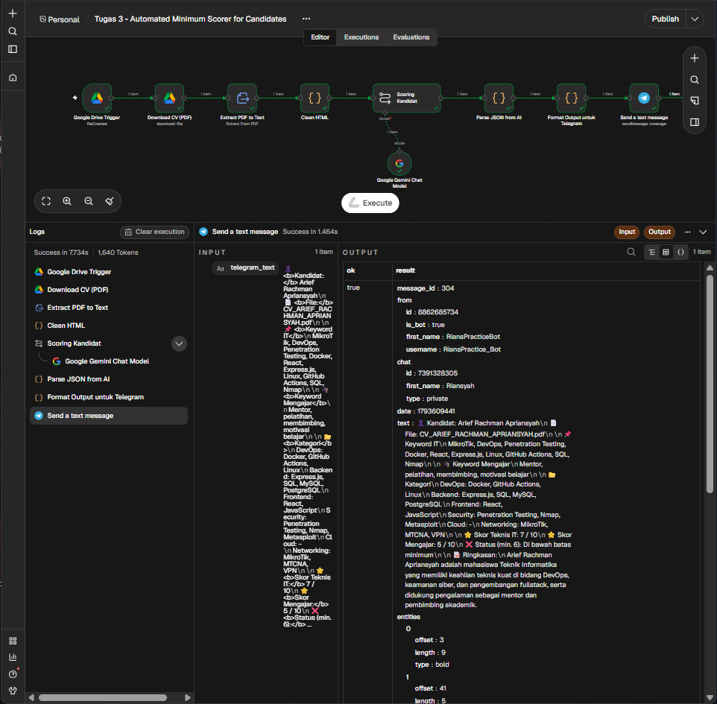
Gambar 1. Workflow lengkap di n8n beserta log eksekusi yang berhasil di semua node

3. Implementasi per Node

3.1 Monitoring File: Google Drive Trigger
Trigger dikonfigurasi dengan mode polling Every Minute, Trigger On "Changes Involving a Specific Folder", dan Watch For "File Created". Folder dipilih berdasarkan ID. File baru dipilih dibanding "File Updated" agar workflow hanya berjalan sekali untuk setiap CV baru. Catatan dari n8n: perubahan di dalam subfolder tidak memicu node ini.
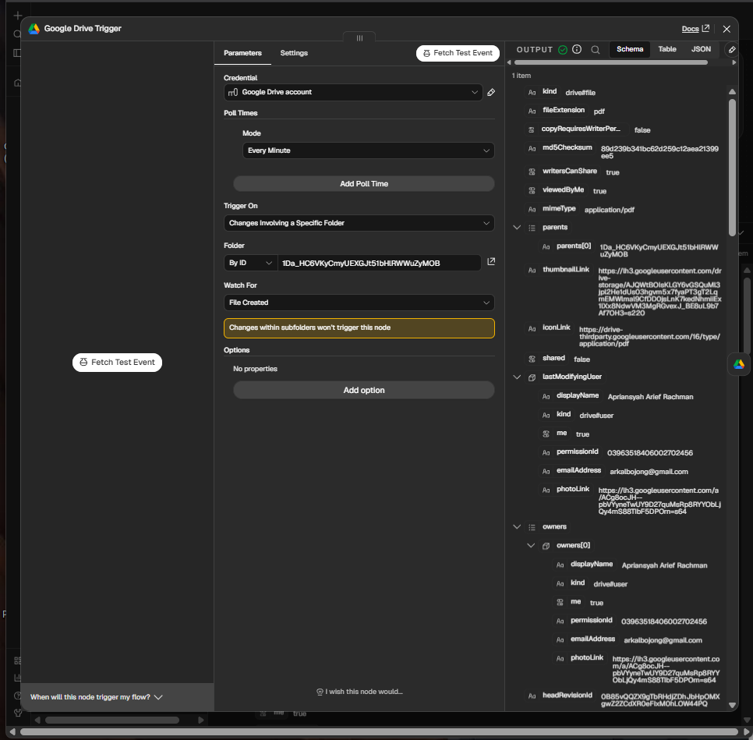
Gambar 2. Konfigurasi Google Drive Trigger dan output metadata file (PDF) yang terdeteksi
Untuk pengujian, file CV_ARIEF_RACHMAN_APRIANSYAH.pdf diunggah ke folder Tugas3 › Upload CV, dan trigger berhasil mendeteksinya.
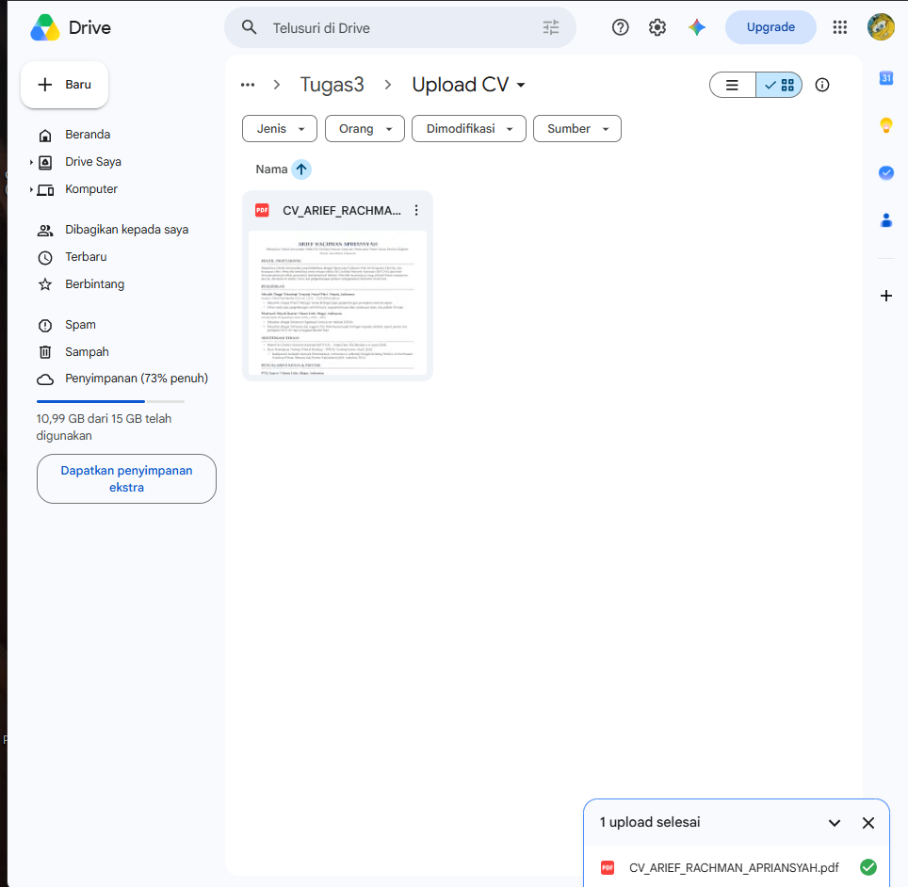
Gambar 3. File CV berformat PDF yang diunggah ke folder Upload CV di Google Drive

3.2 Konversi Dokumen: Download dan Extract PDF
Node Download CV (PDF) memakai operasi Download dengan File ID dari ekspresi {{ $json.id }}. Hasilnya berupa file biner "data" berukuran 73,3 kB. Node Extract PDF to Text (operasi Extract From PDF, Input Binary Field "data") lalu menghasilkan teks CV dari 2 halaman.
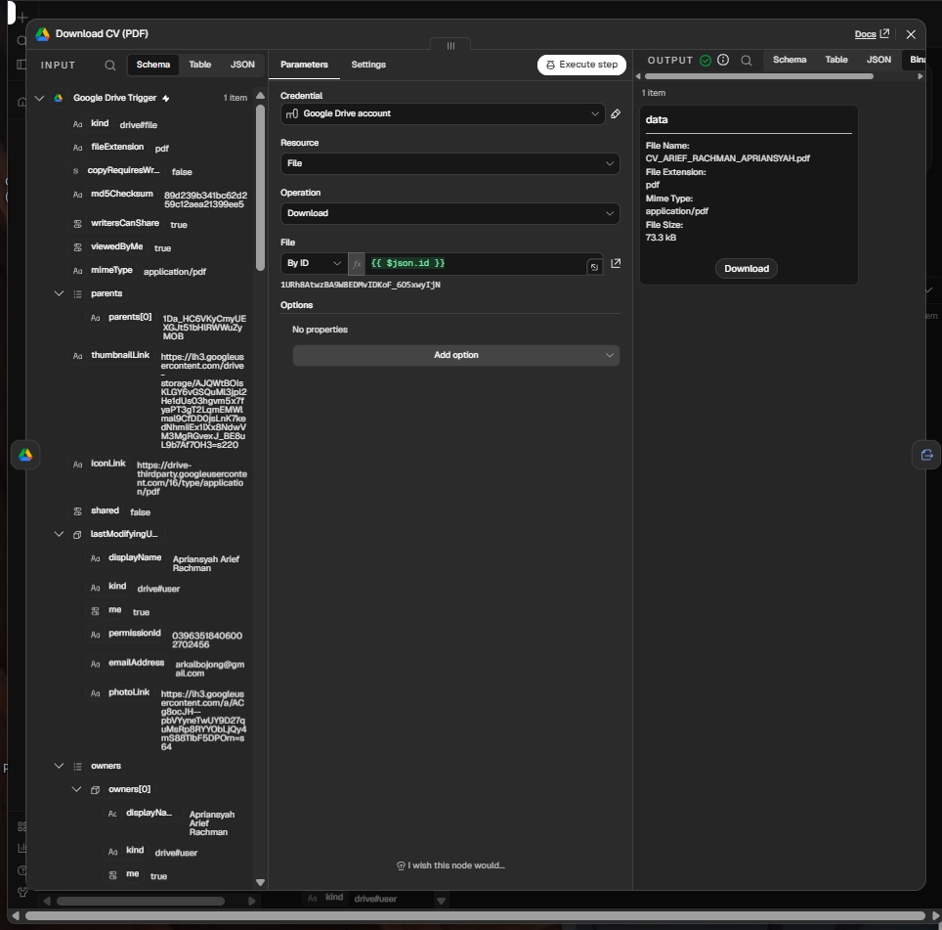
Gambar 4. Node Download CV (PDF) berhasil mengunduh file dari Google Drive
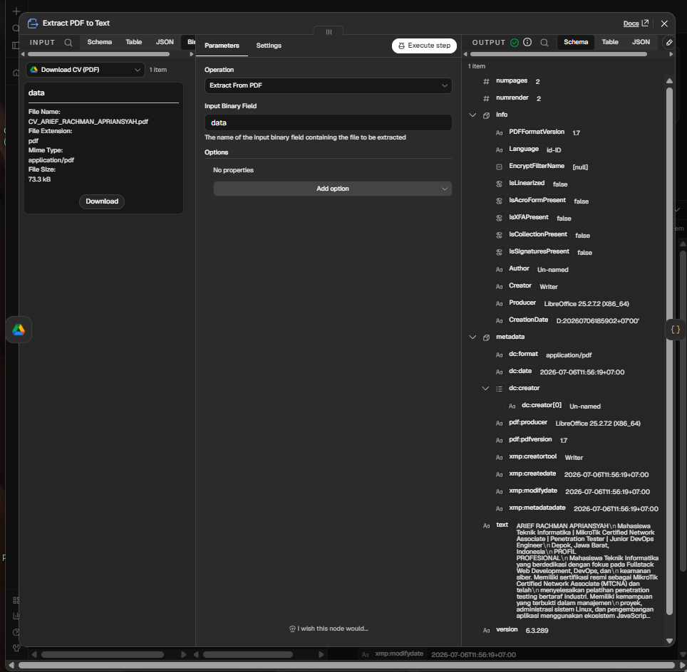
Gambar 5. Node Extract PDF to Text menghasilkan teks CV dan metadata PDF

3.3 Pembersihan Teks: Clean HTML
Node Code ini menjalankan skrip JavaScript dengan Regex secara bertahap: (1) menghapus script, style, meta, dan head; (2) mengubah <li> menjadi bullet "-"; (3) mengubah akhir paragraf dan <br> menjadi baris baru; (4) menghapus semua tag HTML sisa; (5) menghapus nomor halaman; (6) menghapus footer umum seperti hak cipta; (7) mendekode HTML entity; dan (8) merapikan spasi serta baris kosong. Hasilnya adalah satu field clean_text yang siap dianalisis AI.
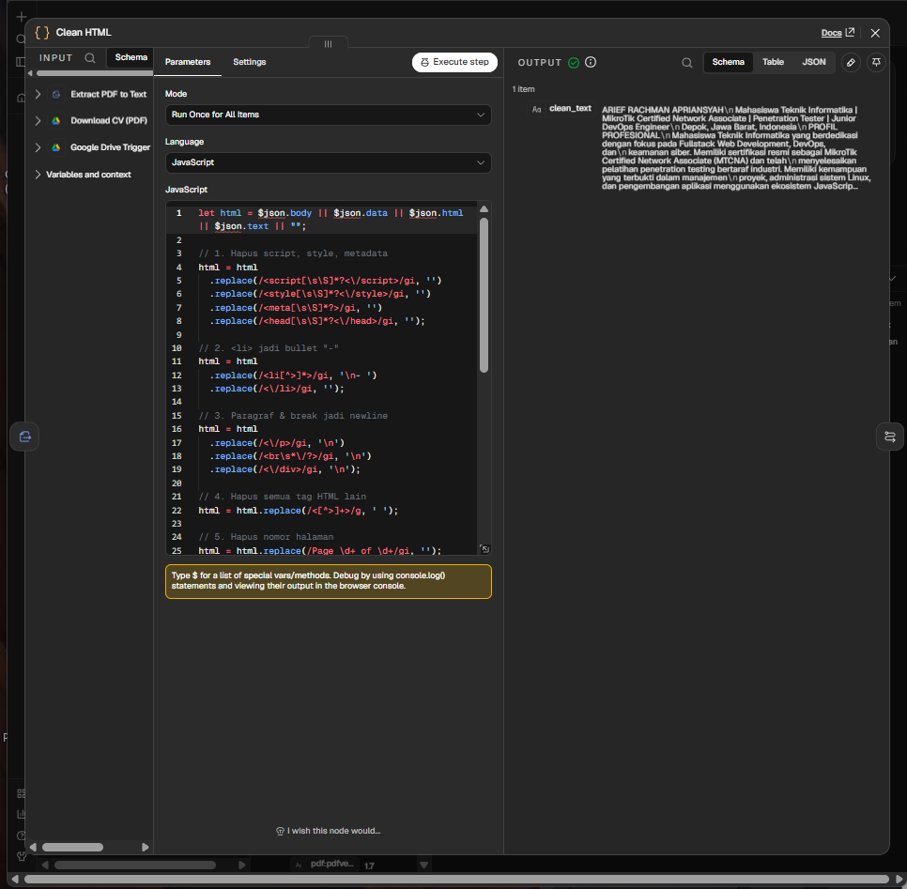
Gambar 6. Node Clean HTML dan keluaran clean_text

3.4 Scoring AI: Scoring Kandidat dan Gemini
Node Scoring Kandidat (Basic LLM Chain) menerima clean_text melalui ekspresi {{ $json.clean_text }} di dalam prompt. Prompt menempatkan AI sebagai penganalisis CV yang ahli dalam merekrut tenaga pengajar IT, dan mewajibkan keluaran HANYA berupa JSON dengan struktur tetap:
- candidate_name: nama lengkap kandidat
- it_keywords: maksimal 10 istilah teknis; teaching_keywords: maksimal 5 istilah mengajar
- category: devops, backend, frontend, cybersecurity, cloud, dan networking
- it_difficulty_score dan teaching_score: skor 1–10
- summary: ringkasan 2 kalimat dalam Bahasa Indonesia
Prompt juga menegaskan agar array dikosongkan jika datanya tidak ada dan AI tidak boleh menebak. Model yang dipakai adalah Gemini Flash Lite dengan temperature 0,2 agar keluaran konsisten. Pada eksekusi ini, penggunaan token tercatat 1.292 prompt, 348 completion, dan 1.640 total.
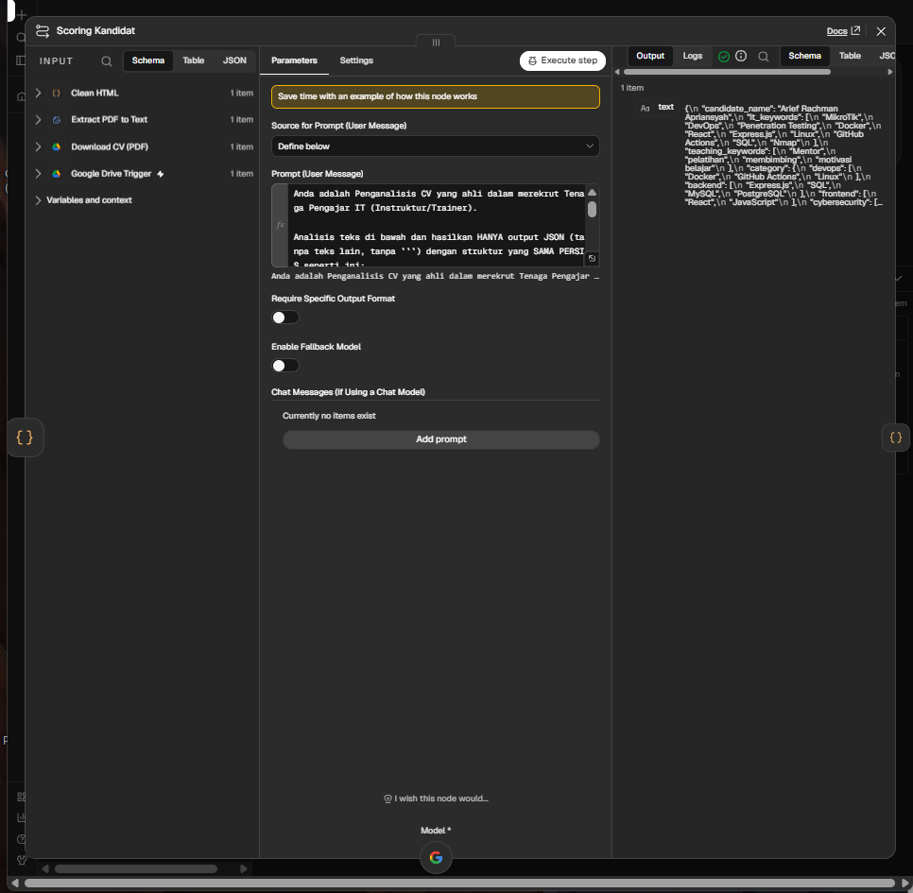
Gambar 7. Node Scoring Kandidat dengan prompt dan keluaran teks JSON dari AI
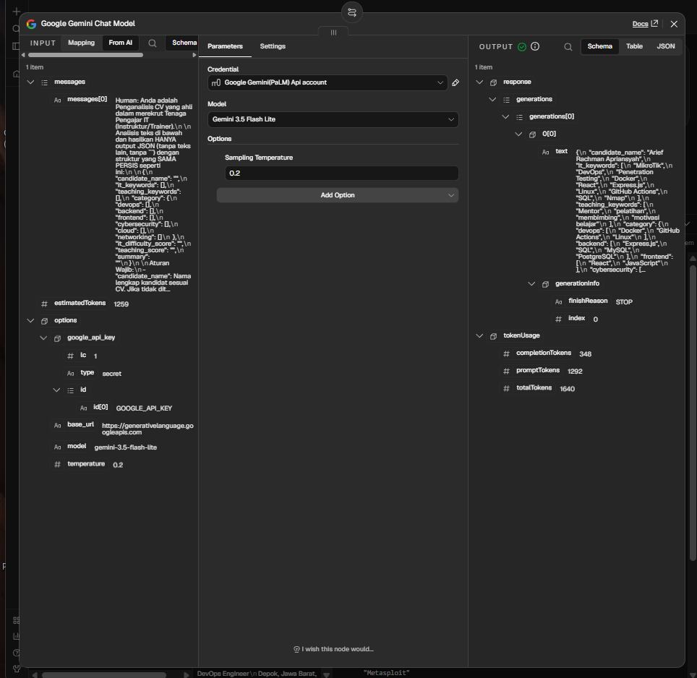
Gambar 8. Konfigurasi Google Gemini Chat Model (temperature 0,2) dan penggunaan token

3.5 Parsing JSON: Parse JSON from AI
Keluaran AI berupa string teks, sehingga node Code mengambil blok JSON dengan Regex /\{[\s\S]*\}/ (mengabaikan pembungkus ```json bila ada), lalu memanggil JSON.parse. Jika JSON tidak ditemukan atau tidak valid, node melempar pesan error yang jelas. Setelah parsing, setiap field dapat diakses langsung sebagai data terstruktur.
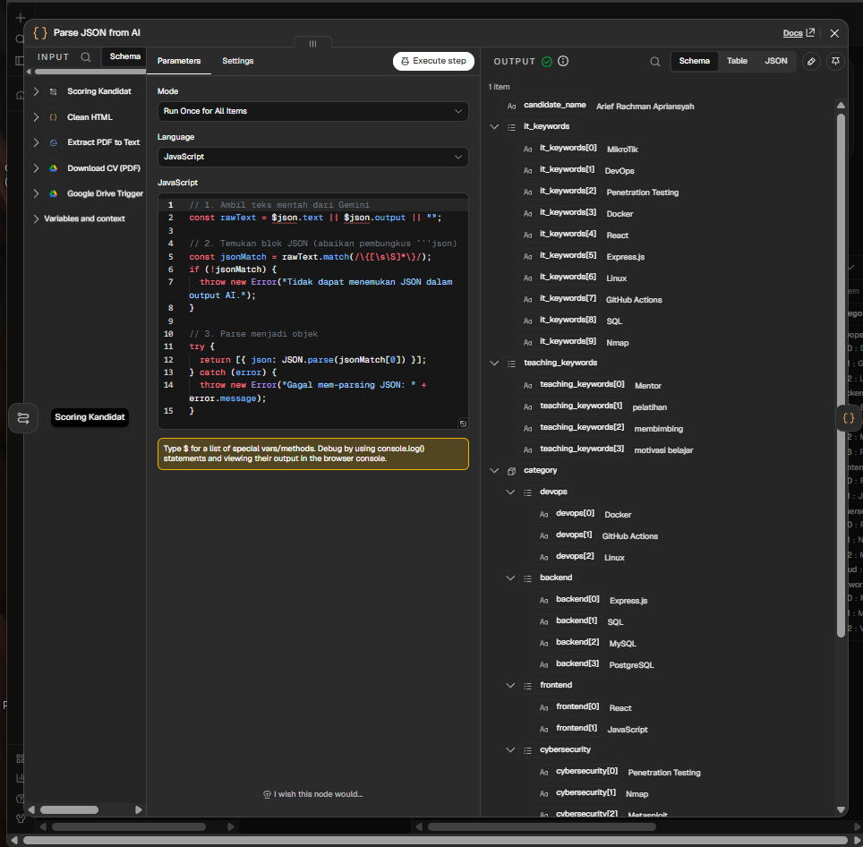
Gambar 9. Node Parse JSON from AI dan objek data hasil parsing

3.6 Laporan: Format Output dan Telegram
Node Format Output untuk Telegram menyusun pesan berformat HTML berisi nama kandidat, nama file, keyword IT dan mengajar, kategori, kedua skor, status, serta ringkasan. Teks dari AI di-escape agar karakter khusus tidak merusak format. Status ditentukan oleh konstanta MIN_SCORE = 6: kandidat dinyatakan lolos hanya jika skor teknis IT dan skor mengajar sama-sama minimal 6.
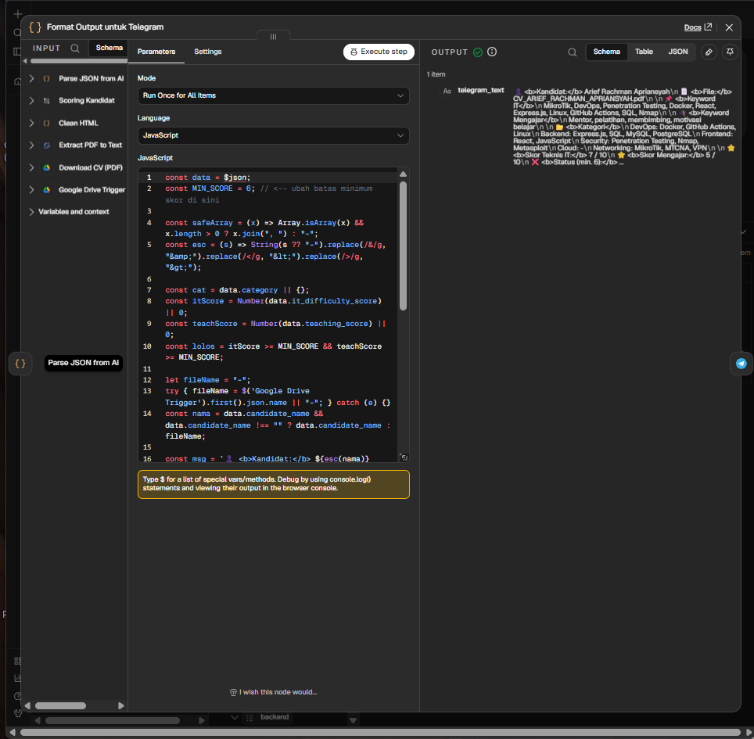
Gambar 10. Node Format Output untuk Telegram dengan logika skor minimum
Node Send a text message memakai operasi Send Message, Parse Mode HTML, Chat ID perekrut, dan teks dari {{ $json.telegram_text }}. Atribusi n8n dimatikan. Telegram mengembalikan ok: true dengan message_id 304 yang menandakan pesan terkirim.
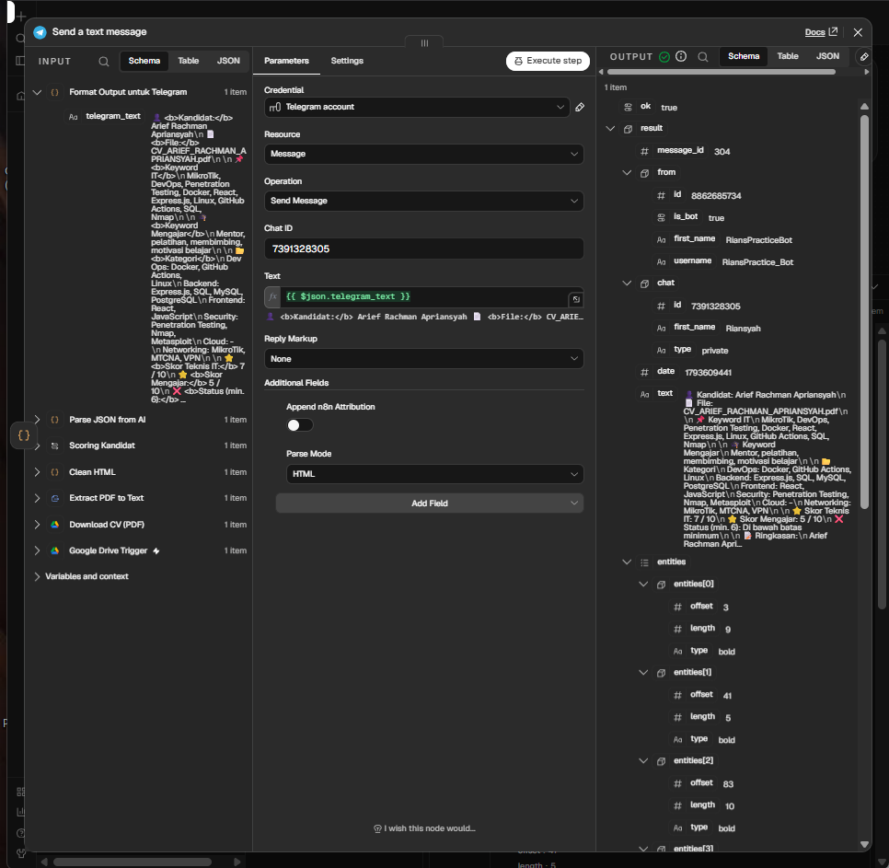
Gambar 11. Node Send a text message dan respons sukses dari Telegram API

4. Hasil Pengujian
Seluruh node berjalan sukses dalam satu eksekusi (durasi total 7,734 detik; node Telegram 1,464 detik). Pesan diterima di Telegram sebagai berikut.
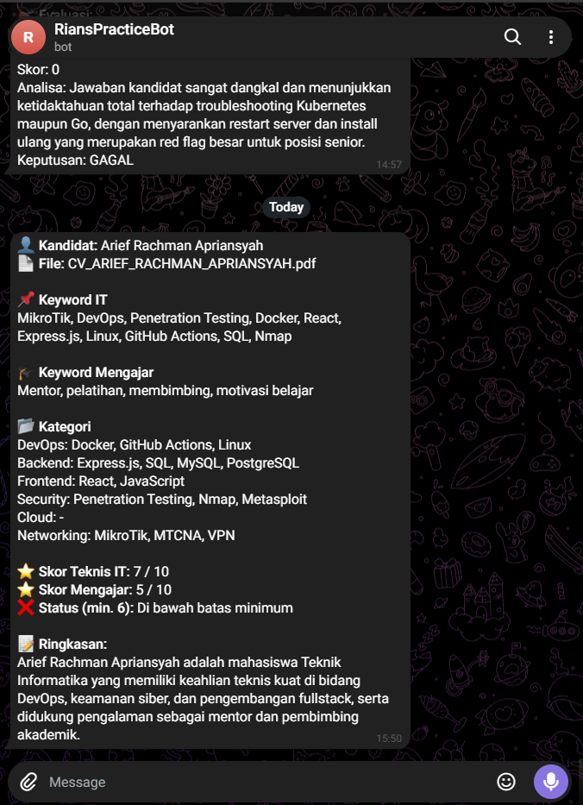
Gambar 12. Pesan hasil seleksi yang diterima di Telegram perekrut
Aspek | Hasil
Kandidat | Arief Rachman Apriansyah (CV_ARIEF_RACHMAN_APRIANSYAH.pdf)
Keyword IT | MikroTik, DevOps, Penetration Testing, Docker, React, Express.js, Linux, GitHub Actions, SQL, Nmap
Keyword Mengajar | Mentor, pelatihan, membimbing, motivasi belajar
Kategori | DevOps: Docker, GitHub Actions, Linux; Backend: Express.js, SQL, MySQL, PostgreSQL; Frontend: React, JavaScript; Security: Penetration Testing, Nmap, Metasploit; Networking: MikroTik, MTCNA, VPN
Skor Teknis IT | 7 / 10
Skor Mengajar | 5 / 10
Status (min. 6) | Di bawah batas minimum, karena skor mengajar 5 belum mencapai 6

5. Pembahasan
- Pembersihan teks penting: keluaran Extract PDF masih memuat pemisah baris dan metadata, sehingga skrip Regex memastikan AI hanya menerima isi CV yang relevan.
- Prompt yang ketat (struktur JSON tetap, batas jumlah keyword, larangan menebak) menghasilkan keluaran yang konsisten dan berhasil di-parse tanpa error.
- Skor teknis (7) lebih tinggi daripada skor mengajar (5). Hal ini sejalan dengan isi CV, yaitu mahasiswa Teknik Informatika dengan keahlian DevOps, keamanan siber, dan fullstack, tetapi pengalaman mengajarnya baru sebatas mentor dan pembimbing akademik.
- Batas minimum 6 adalah asumsi yang dapat diubah lewat konstanta MIN_SCORE sesuai kebijakan rekrutmen. Skor AI sebaiknya menjadi alat bantu penyaringan awal, sementara keputusan akhir tetap dilakukan manusia.
- Keterbatasan: trigger berbasis polling per menit sehingga ada jeda singkat sebelum workflow berjalan; PDF hasil pindai (tanpa lapisan teks) memerlukan OCR; dan penilaian AI dapat bervariasi antar eksekusi.

6. Kesimpulan
Workflow Automated Minimum Scorer for Candidates berhasil dibangun dan diuji dari ujung ke ujung: CV PDF yang diunggah ke Google Drive terdeteksi otomatis, dikonversi dan dibersihkan, dianalisis Gemini menjadi JSON terstruktur, di-parse, lalu dikirim ke Telegram lengkap dengan nama, keyword skill, skor, dan status terhadap batas minimum. Seluruh lima poin Tugas 3 (monitoring file, konversi dokumen, pembersihan teks, scoring AI, serta parsing dan laporan) terpenuhi.

